FIȘĂ DE PREZENTARE A PROIECTULUI CREȘA IULIU MANIU 11 B

SERVICIUL RELAȚII CU PRESA, TRANSPARENȚĂ ȘI PROTOCOL

Calea Plevnei nr. 147-149,
Sector 6 București
Tel: 0376 204 319
prim6@primarie6.ro

primarie6.ro

Datele cu caracter personal sunt
prelucrate conform
Regulamentului (UE) nr. 679/2016

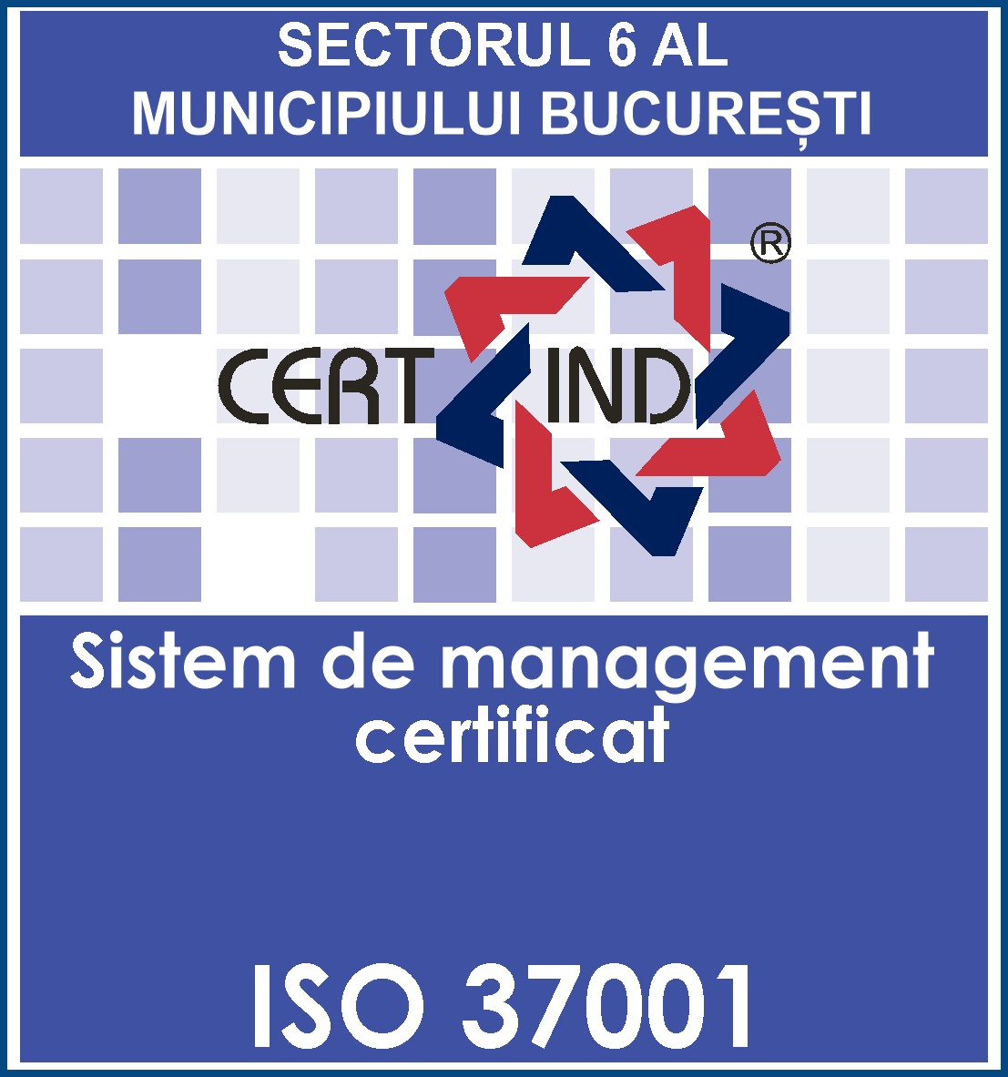
Sectorul 6 al Municipiului București deține un sistem de management anti-mită certificat, conform standardului ISO37001:2025, de către organismul de certificare CERTIND.
Construire imobil cu funcțiunea de creșă, cu regim de înălțime S+P+1E, împrejmuire teren și organizare executare lucrări în Bulevardul Iuliu Maniu nr. 11B, Sector 6, municipiul București

Date generale:
Program de finanțare - Planul Național de Redresare și Reziliență (PNRR)
Componenta: C15 – Educație
Operațiunea: Operațiunea 1 – Construirea, echiparea și operaționalizarea creșelor
Finanțator: Ministerul Dezvoltării, Lucrărilor Publice și Administrației
Beneficiar: Sectorul 6 al Municipiului București
Titlul proiectului: Construire imobil cu funcțiunea de creșă, cu regim de înălțime S+P+1E, împrejmuire teren și organizare executare lucrări în Bulevardul Iuliu Maniu nr. 11B, Sector 6, municipiul București
Data aprobării Studiului de Fezabilitate: 28.06.2022
Data depunerii cererii de finanțare: 29.07.2022
Data semnării contractului de finanțare: 20.10.2022
Obiectivul proiectului: proiectul urmărește realizarea unei infrastructuri moderne destinate educației antepreșcolare prin construirea unei creșe cu o capacitate de 60 de copii, organizată în 6 grupe a câte 10 copii, contribuind la creșterea accesului la servicii de educație timpurie și la dezvoltarea infrastructurii educaționale din Sectorul 6 al Municipiului București.
Principalii indicatori ai investiției:
Capacitate: 60 copii (6 grupe)
Tip investiție: Creșă medie atipică
Regim de înălțime: S+P+1E
Suprafață teren: 2.251,24 mp
Suprafață construită: 854 mp
Suprafață desfășurată: 2.402 mp
Suprafață spații verzi: 704,2 mp
Număr locuri de parcare: 4
Descrierea investiției:
Subsol - Spații tehnico-gospodărești destinate funcționării creșei:
• bucătărie și zonă de aprovizionare;
• depozite și spații de preparare a hranei;
• biberonerie și oficiu de distribuție;
• spații pentru spălarea și depozitarea veselei;
• spălătorie, uscătorie și călcătorie;
• spații tehnice și de depozitare;
• vestiar pentru personalul tehnic;
• adăpost de protecție civilă.
Parter - Zona destinată activităților educaționale:
• recepție și zonă de primire a copiilor;
• cameră de triaj și izolator;
• 6 camere de joacă;
• 6 dormitoare;
• vestiare și spații de depozitare;
• grupuri sanitare pentru copii;
• grup sanitar pentru persoane cu dizabilități;
• grup sanitar pentru personalul didactic.
Etaj - Zona administrativă și multifuncțională:
• sală multifuncțională pentru activități și evenimente;
• birouri administrative;
• chicinetă și spații pentru personal;
• cabinet medical;
• grupuri sanitare;
• cameră tehnică pentru instalațiile aferente panourilor solare.
Amenajări exterioare:
Investiția include amenajarea terenului prin:
• spații verzi realizate cu gazon și trifoi decorativ;
• plantarea de arbori ornamentali și plante cățărătoare;
• locuri de joacă dedicate copiilor cu vârsta de până la 3 ani;
• alei și platforme pietonale;
• 4 locuri de parcare.
Pentru creșterea eficienței energetice, clădirea va fi echipată cu panouri fotovoltaice și panouri solare.
Beneficiile proiectului:
• Creșterea capacității serviciilor de educație antepreșcolară în Sectorul 6;
• Asigurarea unui mediu sigur, modern și adaptat dezvoltării copiilor;
• Creșterea calității infrastructurii educaționale;
• Îmbunătățirea eficienței energetice prin utilizarea surselor regenerabile de energie;
• Amenajarea unui spațiu exterior verde și prietenos pentru activități recreative și educaționale;
• Contribuția la dezvoltarea durabilă și la îmbunătățirea calității vieții comunității locale.

Serviciul Relații cu Presa, Transparență și Protocol

presa@primarie6.ro

